**СТАРШАЯ ГРУППА**

**Тема недели: «Что я знаю о себе? Техника безопасности».**

**с 26.10.2020 по 30.10.2020 г.**

**Четверг 29.10.2020 г.**

**1.Речевая деятельность.** Тема: Чтение глав повести Астрид Линдгрен «Малыш и Карлсон, который живёт на крыше».

**Материалы и оборудование:** глина, доски; образцы дымковских игрушек; портрет А. Линдгрен; иллюстрации с изображением сказочных героев*.*

**Организационный момент.**

– А сейчас давайте начнем знакомство с новой сказкой. Начинается наша сказка так: «В городе Стокгольме, на самой обыкновенной улице, в самом обыкновенном доме живет самая обыкновенная семья по фамилии Свантесон…»

– Кто узнал эту сказку? Кто автор?

– Кто это?



**Чтение глав повести А. Линдгрен и беседа.**

**Повесть первая**

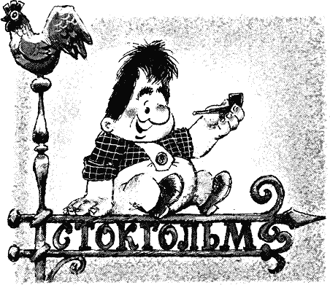

В городе Стокгольме, на самой обыкновенной улице, в самом обыкновенном доме живёт самая обыкновенная шведская семья по фамилии Сва́нтесон. Семья эта состоит из самого обыкновенного папы, самой обыкновенной мамы и трёх самых обыкновенных ребят — Бо́ссе, Бе́тан и Малыша.

— Я вовсе не самый обыкновенный малыш, — говорит Малыш.

Но это, конечно, неправда. Ведь на свете столько мальчишек, которым семь лет, у которых голубые глаза, немытые уши и разорванные на коленках штанишки, что сомневаться тут нечего: Малыш — самый обыкновенный мальчик.

Боссе пятнадцать лет, и он с большей охотой стоит в футбольных воротах, чем у школьной доски, а значит — он тоже самый обыкновенный мальчик.

Бетан четырнадцать лет, и у неё косы точь-в-точь такие же, как у других самых обыкновенных девочек.

Во всём доме есть только одно не совсем обыкновенное существо — Карлсон, который живёт на крыше. Да, он живёт на крыше, и одно это уже необыкновенно. Быть может, в других городах дело обстоит иначе, но в Стокгольме почти никогда не случается, чтобы кто-нибудь жил на крыше, да ещё в отдельном маленьком домике. А вот Карлсон, представьте себе, живёт именно там.

Карлсон — это маленький толстенький самоуверенный человечек, и к тому же он умеет летать. На самолётах и вертолётах летать могут все, а вот Карлсон умеет летать сам по себе. Стоит ему только нажать кнопку на животе, как у него за спиной тут же начинает работать хитроумный моторчик. С минуту, пока пропеллер не раскрутится как следует, Карлсон стоит неподвижно, но когда мотор заработает вовсю, Карлсон взмывает ввысь и летит, слегка покачиваясь, с таким важным и достойным видом, словно какой-нибудь директор, — конечно, если можно себе представить директора с пропеллером за спиной.

Карлсону прекрасно живётся в маленьком домике на крыше. По вечерам он сидит на крылечке, покуривает трубку да глядит на звёзды. С крыши, разумеется, звёзды видны лучше, чем из окон, и поэтому можно только удивляться, что так мало людей живёт на крышах. Должно быть, другие жильцы просто не догадываются поселиться на крыше. Ведь они не знают, что у Карлсона там свой домик, потому что домик этот спрятан за большой дымовой трубой. И вообще, станут ли взрослые обращать внимание на какой-то там крошечный домик, даже если и споткнутся о него?

Как-то раз один трубочист вдруг увидел домик Карлсона. Он очень удивился и сказал самому себе:

— Странно… Домик?.. Не может быть! На крыше стоит маленький домик?.. Как он мог здесь оказаться?

Затем трубочист полез в трубу, забыл про домик и уж никогда больше о нём не вспоминал.

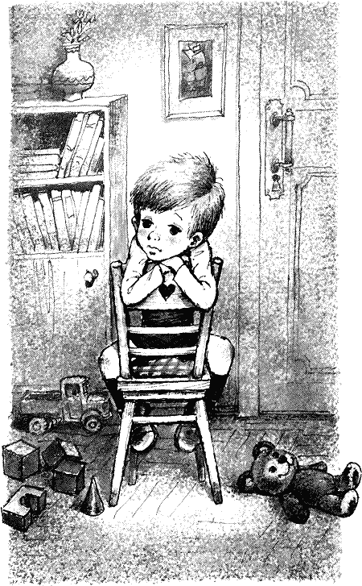

Малыш был очень рад, что познакомился с Карлсоном. Как только Карлсон прилетал, начинались необычайные приключения. Карлсону, должно быть, тоже было приятно познакомиться с Малышом. Ведь что ни говори, а не очень-то уютно жить одному в маленьком домике, да ещё в таком, о котором никто и не слышал. Грустно, если некому крикнуть: «Привет, Карлсон!», когда ты пролетаешь мимо.

Их знакомство произошло в один из тех неудачных, дней, когда быть Малышом не доставляло никакой радости, хотя обычно быть Малышом чудесно. Ведь Малыш — любимец всей семьи, и каждый балует его как только может. Но в тот день всё шло шиворот-навыворот. Мама выругала его за то, что он опять разорвал штаны, Бетан крикнула ему: «Вытри нос!», а папа рассердился, потому что Малыш поздно пришёл из школы.

— По улицам слоняешься! — сказал папа.

«По улицам слоняешься!» Но ведь папа не знал, что по дороге домой Малышу повстречался щенок. Милый, прекрасный щенок, который обнюхал Малыша и приветливо завилял хвостом, словно хотел стать его щенком.

Если бы это зависело от Малыша, то желание щенка осуществилось бы тут же. Но беда заключалась в том, что мама и папа ни за что не хотели держать в доме собаку. А кроме того, из-за угла вдруг появилась какая-то тётка и закричала: «Рики! Рики! Сюда!» — и тогда Малышу стало совершенно ясно, что этот щенок уже никогда не станет его щенком.

— Похоже, что так всю жизнь и прожзшешь без собаки, — с горечью сказал Малыш, когда всё обернулось против него. — Вот у тебя, мама, есть папа; и Боссе с Бетан тоже всегда вместе. А у меня — у меня никого нет!..

— Дорогой Малыш, ведь у тебя все мы! — сказала мама.

— Не знаю… — с ещё большей горечью произнёс Малыш, потому что ему вдруг показалось, что у него действительно никого и ничего нет на свете.

Впрочем, у него была своя комната, и он туда отправился.

Стоял ясный весенний вечер, окна были открыты, и белые занавески медленно раскачивались, словно здороваясь с маленькими бледными звёздами, только что появившимися на чистом весеннем небе. Малыш облокотился о подоконник и стал смотреть в окно. Он думал о том прекрасном щенке, который повстречался ему сегодня. Быть может, этот щенок лежит сейчас в корзинке на кухне и какой-нибудь мальчик — не Малыш, а другой — сидит рядом с ним на полу, гладит его косматую голову и приговаривает: «Рики, ты чудесный пёс!»

Малыш тяжело вздохнул. Вдруг он услышал какое-то слабое жужжание. Оно становилось всё громче и громче, и вот, как это ни покажется странным, мимо окна пролетел толстый человечек. Это и был Карлсон, который живёт на крыше. Но ведь в то время Малыш ещё не знал его.

Карлсон окинул Малыша внимательным, долгим взглядом и полетел дальше. Набрав высоту, он сделал небольшой круг над крышей, облетел вокруг трубы и повернул назад, к окну. Затем он прибавил скорость и пронёсся мимо Малыша, как настоящий маленький самолёт. Потом сделал второй круг. Потом третий.

Малыш стоял не шелохнувшись и ждал, что будет дальше. У него просто дух захватило от волнения и по спине побежали мурашки — ведь не каждый день мимо окон пролетают маленькие толстые человечки.

А человечек за окном тем временем замедлил ход и, поравнявшись с подоконником, сказал:

— Привет! Можно мне здесь на минуточку приземлиться?

— Да, да, пожалуйста, — поспешно ответил Малыш и добавил: — А что, трудно вот так летать?

— Мне — ни капельки, — важно произнёс Карлсон, — потому что я лучший в мире летун! Но я не советовал бы увальню, похожему на мешок с сеном, подражать мне.

Малыш подумал, что на «мешок с сеном» обижаться не стоит, но решил никогда не пробовать летать.

— Как тебя зовут? — спросил Карлсон.

— Малыш. Хотя по-настоящему меня зовут Сванте Свантесон.

— А меня, как это ни странно, зовут Карлсон. Просто Карлсон, и всё. Привет, Малыш!

— Привет, Карлсон! — сказал Малыш.

— Сколько тебе лет? — спросил Карлсон.

— Семь, — ответил Малыш.

— Отлично. Продолжим разговор, — сказал сон.

Затем он быстро перекинул через подоконник одну за другой свои маленькие толстенькие ножки и очутился в комнате.

— А тебе сколько лет? — спросил Малыш, решив, что Карлсон ведёт себя уж слишком ребячливо для взрослого дяди.

— Сколько мне лет? — переспросил Карлсон. — Я мужчина в самом расцвете сил, больше я тебе ничего не могу сказать.

Малыш в точности не понимал, что значит быть мужчиной в самом расцвете сил. Может быть, он тоже мужчина в самом расцвете сил, но только ещё не знает об этом? Поэтому он осторожно спросил:

— А в каком возрасте бывает расцвет сил?

— В любом! — ответил Карлсон с довольной улыбкой. — В любом, во всяком случае, когда речь идёт обо мне. Я красивый, умный и в меру упитанный мужчина в самом расцвете сил!

Он подошёл к книжной полке Малыша и вытащил стоявшую там игрушечную паровую машину.

– А почему он летал над домами, над улицей? Где же он живет? Откуда об этом узнали?

– Чем необычен Карлсон?

– Где живет Карлсон?

– С кем сравнивает автор летящего Карлсона?

– Как вы понимаете слова: «самоуверенный», «хитроумный»?

– Описал ли автор внешность Малыша?

– Можем ли мы сказать, какой был Малыш?

– Почему Малыш тяжело вздохнул?

– Что насторожило Малыша?

– Почему Карлсон летал кругами вокруг Малыша?

– Что можно предположить?

– Почему Малыш стоял, не шелохнувшись?

– Какие чувства он испытывал?

– Что значит «дух захватило»?

– Как познакомились Малыш и Карлсон?

– Вспомните диалог Малыша и Карлсона. Определите тон, интонации героев.

– Какие сказочные приметы есть в новой сказке?

– Что показалось смешным?

– Какие авторские сравнения делают текст сказки интересным?

**Подвижная игра «Барашек».**

*Играющие стоят в кругу, а барашек – внутри круга. Игроки идут по кругу и произносят слова:*

Ты, барашек серенький,

С хвостиком беленьким!

Мы тебя поили,

Мы тебя кормили.

Ты нас не бодай!

С нами поиграй!

Скорее догоняй!

*По окончании слов дети бегут врассыпную, а барашек их ловит.*

Правила игры. Разбегаться можно только после окончания слов.

**2. Изобразительная деятельность. Лепка.** Тема: «Олешек».

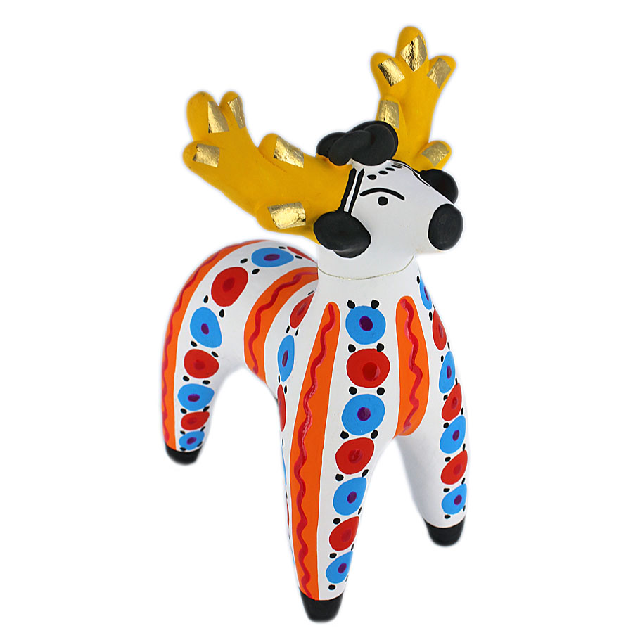

*Дети рассматривают дымковскую глиняную игрушку, обводят ее по контуру, обращают внимание на слитность основной формы и частей. Затем воспитатель показывает, как вылепить олешка из целого куска (ранее дети так лепили козлика). В процессе занятия следить, чтобы дети пользовались правильными приемами лепки.*

**Рефлексия.**

– С каким произведением мы познакомились?

– В какую игру играли?

– Что мы лепили?

**3.Физическая культура.**

|  |  |  |  |
| --- | --- | --- | --- |
| Задачи | Содержание НОД | Дозировка | Методические  указания |
| **Задачи:**  Продолжать отрабатывать навык ходьбы с высоким подниманием колен, бег врассыпную; разучить перекладывание малого мяча из одной руки в другую во время ходьбы по гимнастической скамейке; развивать ловкость и координацию движений; упражнять в прыжках и перебрасывании мяча в шеренгах.  **Пособия.**   Мячи (диаметр 10—12 см) на полгруппы, мячи малые (диаметр 6—8 см) по количеству детей, 2 гимнастические скамейки, 6—8 кеглей. | **1 часть**. Построение в шеренгу, проверка осанки, объяснение задания, перестроение в колонну по одному. Ходьба в колонне по одному, по сигналу воспитателя ходьба с высоким подниманием колен, бег врассыпную, бег между кеглями, поставленными в одну линию (расстояние 40 см); обычная ходьба в колонне по одному.  **2 часть. Общеразвивающие упражнения с малым мячом**.  1. И. п.: основная стойка, мяч в правой руке. 1—2— руки в стороны, вверх, переложить мяч в левую руку; 3—4-— опустить руки вниз, вернуться в исходное положение. То же левой рукой  2. И. п.: ноги на ширине ступни, мяч в правой руке. 1—2— поднять правую согнутую ногу, переложить под ней мяч в левую руку; 3—4— вернуться в исходное положение. Так же переложить мяч в правую руку  3. И. п.: ноги на ширине ступни, мяч в правой руке. 1— присесть, руки вперед, переложить мяч в левую руку; 2— вернуться в исходное положение  4. И. п.: стоя на коленях, сидя на пятках, мяч в правой руке.  1—3- прокатить мяч вправо от себя (по прямой); 4—взять мяч, выпрямиться, переложить его в левую руку. То же влево  5. И. п.: сидя, ноги вместе прямые, мяч лежит на стопах ног, руки в упоре сзади. 1—2— поднять прямые ноги вверх, скатить мяч, поймать; З—4---- вернуться в исходное положение. Выполняется в среднем темпе  6. И. п.: основная стойка, мяч в обеих руках внизу. Подбросить мяч и поймать  7. И. п.: основная стойка, мяч в правой руке. Прыжки на правой и левой ноге с поворотом вправо и влево на счет воспитателя 1—8  **Основные виды движений.**  **1. Равновесие** — ходьба по гимнастической скамейке, перекладывая малый мяч из правой руки в левую перед собой и за спиной  **2. Прыжки на правой и левой ноге** между кеглями, поставленными в одну линию (расстояние 5 м), вначале на одной ноге, затем на другой  **3. Перебрасывание мяча двумя руками снизу**, ноги на ширине плеч (стоя в шеренгах на расстоянии З м).  **Подвижная игра «Пожарные на учении».** Дети строятся в тричетыре колонны лицом к гимнастической стенке — это пожарные.  Первые в колоннах стоят перед чертой (исходная линия) на расстоянии 4—5 м от гимнастической стенки. На каждом пролете гимнастической стенки на одинаковой высоте (на рейке) подвешиваются колокольчики. По сигналу воспитателя (удар в бубен или на слово «Марш!») дети, стоящие в колоннах первыми, бегут к гимнастической стенке, взбираются по ней, звонят в колокольчик, спускаются вниз, затем возвращаются к своей колонне и встают в ее конец. Воспитатель отмечает того, кто быстрее всех выполнил задание.  Потом снова дается сигнал и бежит следующая группа детей и т. д. В конце игры воспитатель отмечает ту колонну, дети которой быстрее справились с заданием, т. е. ловко забрались и позвонили в колокольчик. При лазанье по гимнастической стенке обращается внимание на то, чтобы дети не пропускали реек и не спрыгивали, а сходили с последней рейки гимнастической стенки.  При проведении данной игры воспитатель осуществляет страховку детей.  **3 часть. Игра малой подвижности «Найди и промолчи».** | 2-3 мин.  5-7 раз  6 раз  5-6 раз  3-4 раза  5-6 раз  2-3 раза  3-5 раз  2-3 раза      2-3 раза        8-10 раз  3-4 раза  2-3 раза |  |
| Все три упражнения выполняются раздельно. Вначале — достаточно сложное упражнение в равновесии, требующее точности, собранности и внимания. дети выполняют данное задание в умеренном темпе двумя колоннами. Затем скамейки убирают, воспитатель ставит в два ряда кегли.  После словесного пояснения дети перестраиваются в две колонны и по сигналу воспитателя приступают к выполнению упражнения.  После того как прыжковое упражнение будет выполнено 2—3 раза, кегли убираются и, перестроившись в две шеренги, дети перебрасывают мячи друг другу (разобравшись предварительно на пары). |